24.04.2020Г. Тема: «В конце всех победителей победит Христос: новомученники ХХ века».
- Новая тема.
- Прочитать § 29
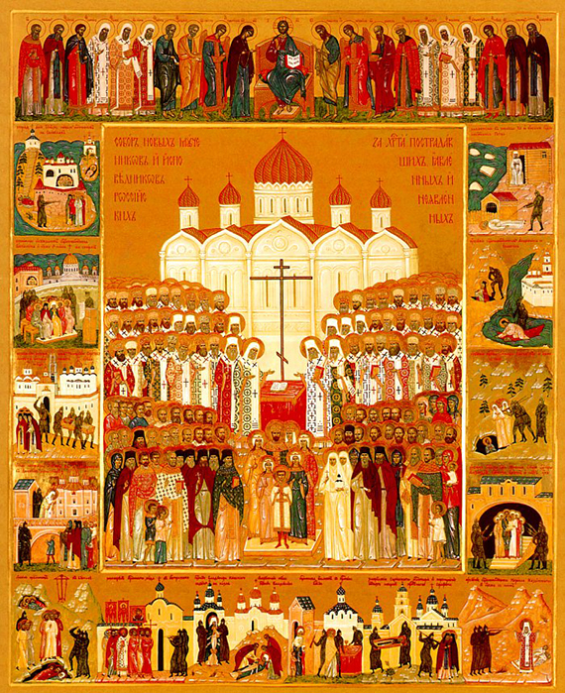

Написана к прославлению их на Юбилейном Архиерейском Соборе Русской Православной Церкви 13-16 августа 2000 года.
Перед иконописцами стояла задача создать собирательный образ подвига, совершенного Русской Церковью в ХХ веке в лице бесчисленного сонма Ее членов.
Икона состоит из трех частей: средника, как главной части, где представлен собор святых, предстоящих в прославленном состоянии; деисусного чина в верхнем ряду; боковых клейм с изображениями мученических подвигов.
В верхней части по золоту фона сделана надпись, содержащая наименование иконы и выполненная стилизованным уставом XV века. Сонм новопрославленных святых угодников Божиих представлен на фоне храма, изображающего храм Христа Спасителя в Москве.

В центре деисусного чина, олицетворяющего Церковь Небесную, помещен, как всегда, образ Христа, восседающего на престоле. В раскрытом Евангелии в Его руках написаны слова: “Аз есмь свет миру” (Ин.8:12). Его образ завершает вертикаль: царственные мученики – престол – крест – купол храма. Благодаря этому, образ Спасителя главенствует в иконе, чем поясняется смысл мученичества, как следование Господу Иисусу Христу по крестному пути.
КЛЕЙМА
Непосредственное раскрытие подвига мучеников дано в клеймах по сторонам средника.
Клейма справа по вертикали - изображения мученических кончин отдельных святых.
Клейма слева – массовые сцены.
В среднике и в деисусном чине преобладает состояние покоя, в то время как в клеймах преобладает состояние движения.
Все клейма имеют развернутые наименования на церковно-славянском языке, выполненные полууставом, даты в описаниях клейм даны по старому стилю.
ПЕРВОЕ КЛЕЙМО
Соловки
Изображен Соловецкий монастырь, прославившийся знаменитыми святыми, начиная с подвизавшихся здесь в XV веке преподобных Зосимы, Савватия и Германа. В ХХ веке Соловецкий монастырь украсился еще одним чином святости – многочисленным чином святых мучеников.
ВТОРОЕ КЛЕЙМО
Страдание и блаженная кончина священномученика Петра (Полянского), митрополита Крутицкого, Местоблюстителя Патриаршего Престола
ТРЕТЬЕ КЛЕЙМО
Суд над священномучеником Вениамином (Казанским), митрополитом Петроградским и Гдовским, и с ним пострадавшими
ЧЕТВЕРТОЕ КЛЕЙМО
Подвиг двух праведников: священномученика Андроника, архиепископа Пермского и Соликамского, и священномученика Гермогена, епископа Тобольского и Сибирского
ПЯТОЕ КЛЕЙМО
Разорение одной из величайших русских святынь – Троице-Сергиевой Лавры и похищение мощей преподобного Сергия Радонежского
ШЕСТОЕ КЛЕЙМО
Трагедия в Алапаевске
5 июля 1918 года. Святых великую княгиню Елисавету и ее келейницу Варвару вместе с великим князем Сергеем Михайловичем, князем Владимиром Палеем, еще тремя князьями и преданными слугами сбрасывают в шахту.
СЕДЬМОЕ КЛЕЙМО
Святейший Патриарх Тихон в заточении в Донском монастыре.
Святой Тихон – великий иерарх. Промыслом Божиим возведенный на Патриарший Престол после двухсотлетнего перерыва в необычайно трудный исторический период.
ВОСЬМОЕ КЛЕЙМО
Убийство Царской Семьи в Екатеринбурге в подвале дома Ипатьева 4 (17) июля 1918 года.
ДЕВЯТОЕ КЛЕЙМО
Массовый расстрел праведников на полигоне Бутово под Москвой в 1930-е годы.
ДЕСЯТОЕ КЛЕЙМО
Расстрел крестного хода в Астрахани
Крестные ходы в знак протеста против гонений на Церковь проводились во многих городах на протяжении 1918-1919 годов. Большевики же расстреливали мирных людей.
ОДИННАДЦАТОЕ КЛЕЙМО
Праведная кончина священномученика Владимира, митрополита Киевского 25 января 1918 года
ДВЕНАДЦАТОЕ КЛЕЙМО
Образ безымянной святой жены с детьми
ТРИНАДЦАТОЕ КЛЕЙМО
Арест священника в храме во время богослужения
ЧЕТЫРНАДЦАТОЕ КЛЕЙМО
Разорение Саровской обители, похищение мощей преподобного Серафима
ПЯТНАДЦАТОЕ КЛЕЙМО
Убиение святителя Кирилла, митрополита Казанского в Чимкенте 7 (20) ноября 1937 года.

Записать в тетради:
- Средник это…
- Клейма – это…
- Дискусный чин - это…

3. Д/З § 29 ответы на вопросы в конце текста.

